**企业安全生产标准化评审工作管理办法（试行）**

**安监总办〔2014〕49号**

一、总则

（一）根据《安全生产法》、《国务院关于进一步加强企业安全生产工作的通知》(国发〔2010〕23号)，为有效实施《企业安全生产标准化基本规范》（AQ/T9006-2010），规范和加强企业安全生产标准化评审工作，推动和指导企业落实安全生产主体责任，制定本办法。

（二）企业应通过安全生产标准化建设，建立以安全生产标准化为基础的企业安全生产管理体系，保持有效运行，及时发现和解决安全生产问题，持续改进，不断提高安全生产水平。

（三）本办法适用于非煤矿山、危险化学品、化工、医药、烟花爆竹、冶金、有色、建材、机械、轻工、纺织、烟草、商贸企业（以下统称企业）安全生产标准化评审管理工作。

（四）企业安全生产标准化评定标准由国家安全监管总局按照行业制定，企业依照相关行业评定标准进行创建。

（五）企业安全生产标准化达标等级分为一级企业、二级企业、三级企业，其中一级为最高。

达标等级具体要求由国家安全监管总局按照行业分别确定。

（六）安全生产标准化一级企业由国家安全监管总局公告，证书、牌匾由其确定的评审组织单位发放；二级企业的公告和证书、牌匾的发放，由省级安全监管部门确定；三级企业由地市级安全监管部门确定，经省级安全监管部门同意，也可以授权县级安全监管部门确定。

海洋石油天然气安全生产标准化达标企业由国家安全监管总局公告，证书、牌匾由其确定的评审组织单位发放。

（七）工贸行业小微企业可按照《冶金等工贸行业小微企业安全生产标准化评定标准》（安监总管四〔2014〕17号）开展创建，其公告和证书、牌匾的发放（证书样式见附件5，牌匾式样见附件6），也可由省级安全监管部门制定办法，开展创建。鼓励地方根据实际，制定小微企业创建的相关标准。

（八）企业安全生产标准化建设以企业自主创建为主，程序包括自评、申请、评审、公告、颁发证书和牌匾。企业在完成自评后，实行自愿申请评审。

（九）企业应通过国家安全监管总局企业安全生产标准化信息管理系统（http://aqbzh.chinasafety.gov.cn）完成网上注册、提交自评报告（样式见附件1）等工作。

二、企业自评

（一）企业应自主开展安全生产标准化建设工作，成立由其主要负责人任组长的自评工作组，对照相应评定标准开展自评，形成自评报告并网上提交。

（二）企业应每年进行1次自评，形成自评报告并网上提交。

（三）每年自评报告应在企业内部进行公示。

三、评审程序

（一）申请。

1.企业自愿申请的原则。申请取得安全生产标准化等级证书的企业，在上报自评报告的同时，提出评审申请。

2.申请安全生产标准化评审的企业应具备以下条件：

（1）设立有安全生产行政许可的，已依法取得国家规定的相应安全生产行政许可。

（2）申请评审之日的前1年内，无生产安全死亡事故。

行业评定标准要求高于本条款的，按照行业评定标准执行；低于本条款要求的，按照本条款执行。

3.申请安全生产标准化一级企业还应符合以下条件：

（1）在本行业内处于领先位置，原则上控制在本行业企业总数的1%以内；

（2）建立并有效运行安全生产隐患排查治理体系，实施自查自改自报，达到一类水平；

（3）建立并有效运行安全生产预测预控体系；

（4）建立并有效运行国际通行的生产安全事故和职业健康事故调查统计分析方法；

（5）相关行业规定的其他要求；

（6）省级安全监管部门推荐意见。

（二）评审。

1.评审组织单位收到企业评审申请后，应在10个工作日内完成申请材料审查工作。经审查符合条件的，通知相应的评审单位进行评审；不符合申请要求的，书面通知申请企业，并说明理由。

2.评审单位收到评审通知后，应按照有关评定标准的要求进行评审。评审完成后，将符合要求的评审报告（样式见附件2），报评审组织单位审核。

3.评审结果未达到企业申请等级的，申请企业可在进一步整改完善后重新申请评审，或根据评审实际达到的等级重新提出申请。

4.评审工作应在收到评审通知之日起3个月内完成(不含企业整改时间)。

（三）公告。

1.评审组织单位接到评审单位提交的评审报告后应当及时进行审查，并形成书面报告，报相应的安全监管部门；不符合要求的评审报告，评审组织单位应退回评审单位并说明理由。

2.相应安全监管部门同意后，对符合要求的企业予以公告，同时抄送同级工业和信息化主管部门、人力资源社会保障部门、国资委、工商行政管理部门、质量技术监督部门、银监局；不符合要求的企业，书面通知评审组织单位，并说明理由。

（四）证书和牌匾。

1.经公告的企业，由相应的评审组织单位颁发相应等级的安全生产标准化证书和牌匾，有效期为3年。

2.证书和牌匾由国家安全监管总局统一监制，统一编号（证书样式见附件3，牌匾式样见附件4）。

（五）撤销。

1.取得安全生产标准化证书的企业，在证书有效期内发生下列行为之一的，由原公告单位公告撤销其安全生产标准化企业等级：

（1）在评审过程中弄虚作假、申请材料不真实的；

（2）迟报、漏报、谎报、瞒报生产安全事故的；

（3）企业发生生产安全死亡事故的。

2.被撤销安全生产标准化等级的企业，自撤销之日起满1年后，方可重新申请评审。

3.被撤销安全生产标准化等级的企业，应向原发证单位交回证书、牌匾。

（六）期满复评。

1.取得安全生产标准化证书的企业，3年有效期届满后，可自愿申请复评，换发证书、牌匾。

2.满足以下条件，期满后可直接换发安全生产标准化证书、牌匾：

（1）按照规定每年提交自评报告并在企业内部公示；

（2）建立并运行安全生产隐患排查治理体系。一级企业应达到一类水平，二级企业应达到二类及以上水平，三级企业应达到三类及以上水平，实施自查自改自报；

（3）未发生生产安全死亡事故；

（4）安全监管部门在周期性安全生产标准化检查工作中，未发现企业安全管理存在突出问题或者重大隐患；

（5）未改建、扩建或者迁移生产经营、储存场所，未扩大生产经营许可范围。

3.一、二级企业申请期满复评时，如果安全生产标准化评定标准已经修订，应重新申请评审。

4.安全生产标准化达标企业提升达到高等级标准化企业要求的，可以自愿向相应等级评审组织单位提出申请评审。

四、监督管理

（一）评审机构和人员。

1.安全生产标准化工作机构一般应包括评审组织单位和评审单位，由一定数量的评审人员参与日常工作。

2.评审组织单位应具有固定工作场所和办公设施，设有专职工作人员。负责对评审单位的日常管理工作和对评审单位的现场评审工作进行抽查；承担评审人员培训、考核与管理等工作。应定期开展对评审人员的继续教育培训，不断提高评审能力和水平。

评审组织单位不得向企业收取任何费用；应参照当地物价部门制定的类似业务收费标准规范评审单位评审收费。

3.评审单位是指由安全监管部门考核确定、具体承担企业安全生产标准化评审工作的第三方机构。应配备满足各评定标准评审工作需要的评审人员，保证评审结果的科学性、先进性和准确性。

4.评审人员包括评审单位的评审员和聘请的评审专家，按评定标准参加相关专业领域的评审工作，对其作出的文件审查和现场评审结论负责。

5.评审组织单位、评审单位、评审人员要按照“服务企业、公正自律、确保质量、力求实效”的原则开展工作。

6.一级企业的评审组织单位、评审单位和评审人员基本条件由国家安全监管总局按照行业分别确定；二级企业的评审组织单位、评审单位和评审人员基本条件由省级安全监管部门负责确定；三级企业的评审组织单位、评审单位和评审人员基本条件由市级安全监管部门负责确定。

海洋石油天然气企业安全生产标准化的评审组织单位、评审单位和评审人员基本条件由国家安全监管总局确定。

（二）监督管理部门。

1.各级安全监管部门要指导监督企业将着力点放在建立企业安全生产管理体系，运用安全生产标准化规范企业安全管理和提高安全管理能力上，注重实效，严防走过场、走形式。

2.各级安全监管部门要将企业安全生产标准化建设和隐患排查治理体系建设的效果，作为实施分级分类监管的重要依据，实施差异化的管理，将未达到安全生产标准化等级要求的企业作为安全监管重点，加大执法检查力度，督促企业提高安全管理水平。

3.各级安全监管部门在企业安全生产标准化建设工作中不得收取任何费用。

4.各级安全监管部门要规范对评审组织单位、评审单位的管理，强化监督检查，督促其做好安全生产标准化评审相关工作；对于在评审工作中弄虚作假、牟取不正当利益等行为的评审单位，一律取消评审单位资格；对于出现违法违规行为的评审单位法人和评审人员，依法依规严肃查处，并追究责任。

五、附则

本办法自印发之日起施行。国家安全监管总局印发的《非煤矿山安全生产标准化评审工作管理办法》（安监总管一〔2011〕190号）、《危险化学品从业单位安全生产标准化评审工作管理办法》（安监总管三〔2011〕145号）、《国家安全监管总局关于全面开展烟花爆竹企业安全生产标准化工作的通知》（安监总管三〔2011〕151号）和《全国冶金等工贸企业安全生产标准化考评办法》（安监总管四〔2011〕84号）同时废止。

附件：

[1.企业安全生产标准化自评报告](https://www.mem.gov.cn/gk/gwgg/201406/W020171101477519368362.doc" \t "https://www.mem.gov.cn/gk/gwgg/201406/_blank)

[2.企业安全生产标准化评审报告](https://www.mem.gov.cn/gk/gwgg/201406/W020171101477519364159.doc" \t "https://www.mem.gov.cn/gk/gwgg/201406/_blank)

[3.企业安全生产标准化证书样式](https://www.mem.gov.cn/gk/gwgg/201406/W020171101477519526220.doc" \t "https://www.mem.gov.cn/gk/gwgg/201406/_blank)

[4.企业安全生产标准化牌匾式样](https://www.mem.gov.cn/gk/gwgg/201406/W020171101477519526203.doc" \t "https://www.mem.gov.cn/gk/gwgg/201406/_blank)

[5.小微企业安全生产标准化证书样式](https://www.mem.gov.cn/gk/gwgg/201406/W020171101477519670411.doc" \t "https://www.mem.gov.cn/gk/gwgg/201406/_blank)

[6.小微企业安全生产标准化牌匾式样](https://www.mem.gov.cn/gk/gwgg/201406/W020171101477519672360.doc" \t "https://www.mem.gov.cn/gk/gwgg/201406/_blank)

附件1

**企业安全生产标准化**

**自评报告**

企业名称：

所属行业： 专业：

自评得分： 自评等级：

自评日期： 年 月 日

是否在企业内部公示：□是 □否

是否申请评审： □是 □否

国家安全生产监督管理总局制

**一、基本情况表**

|  |  |  |  |  |  |  |  |  |  |
| --- | --- | --- | --- | --- | --- | --- | --- | --- | --- |
| 企业名称 | |  | | | | | | | |
| 地 址 | |  | | | | | | | |
| 企业性质 | | □国有 □集体 □民营 □私营 □合资 □独资 □其它 | | | | | | | |
| 安全管理机构 | |  | | | | | | | |
| 员工总数 | | 人 | | | 专职安全管理人员 | 人 | 特种作业人 员 | 人 | |
| 固定资产 | | 万元 | | | | 主营业务收入 | 万元 | | |
| 倒班情况 | | □有 □没有 | | | | 倒班人数 及 方 式 |  | | |
| 法定代表人 | |  | | | 电 话 |  | 传 真 |  | |
| 联 系 人 | |  | | | 电 话 |  | 传 真 |  | |
| 手 机 |  | 电子信箱 |  | |
| 自评等级 | | □一级 □二级 □三级 □小微企业 | | | | | | | |
| 本次自评前本专业曾经取得的标准化等级：□一级 □二级 □三级 □小微企业 □无 | | | | | | | | | |
| 如果企业是某企业集团的成员单位，请注明企业集团名称： | | | | | | | | | |
| 如果已取得职业健康安全管理体系认证证书，请注明证书名称和发证机构： | | | | | | | | | |
| 本企业安全生产标准化自评小组主要成员 |  | | 姓名 | 所在部门 职务/职称 | | | 电话 | | 备注 |
| 组长 | |  |  | | |  | |  |
| 成员 | |  |  | | |  | |  |
|  |  | | |  | |  |
|  |  | | |  | |  |
|  |  | | |  | |  |
|  |  | | |  | |  |
|  |  | | |  | |  |

**二、企业自评总结**

|  |
| --- |
| 1.企业概况。  2.近三年企业安全生产事故和职业病的发生情况。  3.企业安全生产标准化创建过程及取得成效。 |

**三、评审申请表**

|  |
| --- |
| 1.企业是否同意遵守评审要求,并能提供评审所必需的真实信息?  □是 □否 |
| 2.企业在提交申请书时，应附以下文件资料：  ◇安全生产许可证复印件(未实施安全生产行政许可的行业不需提供)  ◇自评扣分项目汇总表 |
| 3.企业自评得分： |
| 4.企业自评结论：  法定代表人(签名)： （申请企业盖章）  年 月 日 |
| 5.上级主管单位意见：  负责人(签名)： （主管单位盖章）  年 月 日 |
| 6.安全生产监督管理部门意见：  负责人(签名)： （安监部门盖章）  年 月 日 |

**自评报告填报说明**

1. “企业名称”填写企业名称并加盖申请企业章。
2. “所属行业”主要类别有非煤矿山、危险化学品、化工、医药、烟花爆竹、冶金、有色、建材、机械、轻工、纺织、烟草、商贸等行业。“专业”按行业所属专业填写，有专业安全生产标准化标准的，按标准确定的专业填写，如“冶金”行业中的“炼钢”、“轧钢”专业，“建材”行业中的“水泥”专业，“有色”行业中的“电解铝”、“氧化铝”专业等。
3. “企业概况”包括主营业务所属行业，经营范围，企业规模(包括职工人数、年产值、伤亡人数等)，发展过程，组织机构，主营业务产业概况、本企业规模(产量和业务收入)，在行业中所处地位，安全生产工作特点等。
4. 企业自愿申请评审时，应填写“评审申请表”，表格中“上级主管单位意见”栏内，如无上级主管单位，应填写“无”。
5. “评审申请表”中“安全生产监督管理部门意见”，主要是安全监管部门对申请企业的生产安全事故情况进行核实。申请一级企业的应由省级安全监管部门出具意见；申请二、三级企业的按照省级安全监管部门要求由相应的安全监管部门出具意见。

申请海洋石油天然气安全生产标准化企业的应由相应的海洋石油作业安全办公室分部出具意见。

附件2

**企业安全生产标准化**

**评审报告**

申请企业：

评审单位：

评审行业： 专业：

评审性质： 级别：

评审日期： 年 月 日至 年 月 日

国家安全生产监督管理总局制

**评审报告表**

|  |  |  |  |  |  |  |
| --- | --- | --- | --- | --- | --- | --- |
| 评审单位情况 | | | | | | |
| 评审单位 | |  | | | | |
| 单位地址 | |  | | | | |
| 主要负责人 | |  | 电 话 |  | 手 机 |  |
| 联 系 人 | |  | 电 话 |  | 传 真 |  |
| 手 机 |  | 电子信箱 |  |
| 评审小组成员 |  | 姓 名 | 单位/职务/职称 | | 电 话 | 备注（证书编号） |
| 组长 |  |  | |  |  |
| 成员 |  |  | |  |  |
|  |  | |  |  |
|  |  | |  |  |
|  |  | |  |  |
|  |  | |  |  |
|  |  | |  |  |
| 申请企业情况 | | | | | | |
| 申请企业 | |  | | | | |
| 法定代表人 | |  | 电 话 |  | 手 机 |  |
| 联 系 人 | |  | 电 话 |  | 传 真 |  |
| 手 机 |  | 电子信箱 |  |
| 评审结果 | | | | | | |
| 评审等级： □一级 □二级 □三级 □小微企业 | | | | | 评审得分： | |
| 评审组长签字：  评审单位负责人签字： (评审单位盖章)  年 月 日 | | | | | | |
| 评审组织单位意见：  （评审组织单位盖章）  年 月 日 | | | | | | |
| 制度文件评审综述： | | | | | | |
| 现场评审综述： | | | | | | |
| 评审扣分项及整改要求（另附表提供）： | | | | | | |
| 建议： | | | | | | |
| 评审组长： 审批人/日期：  年 月 日 评审单位盖章 | | | | | | |

评审报告首页评审单位填写名称并盖章。

附件3

**企业安全生产标准化证书样式**

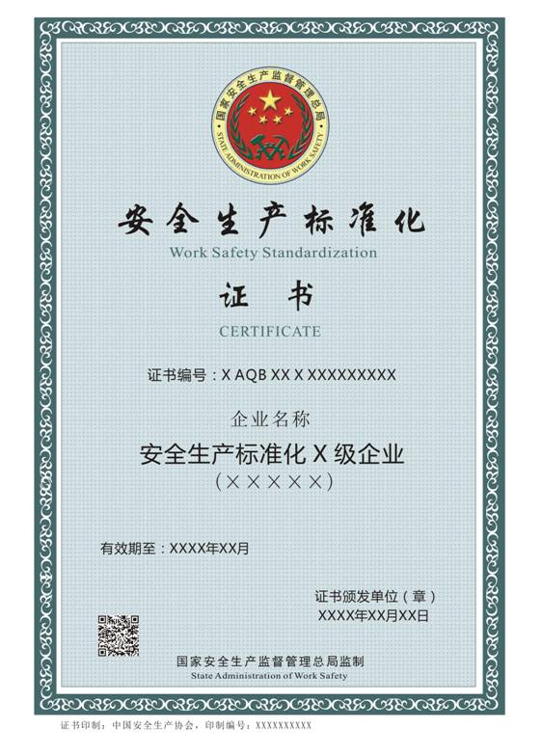

1.证书编号规则为：地区简称+字母“AQB”+行业代号+级别+发证年度+顺序号。一级企业及海洋石油天然气二级、三级企业无地区简称，二、三级企业的地区简称为省、自治区、直辖市简称；级别代号一、二、三级分别为罗马字“Ⅰ”、“Ⅱ”、“Ⅲ”；顺序号为5位数字，从00001开始顺序编号；行业代号如下表：

|  |  |  |
| --- | --- | --- |
| 序号 | 行业 | 代号 |
| 1 | 金属非金属矿山矿山 | KS |
| 2 | 石油天然气 | SY |
| 3 | 选矿厂 | XK |
| 4 | 采掘施工单位 | CJ |
| 5 | 地质勘查单位 | DZ |
| 6 | 危险化学品 | WH |
| 7 | 化工 | HG |
| 8 | 医药 | YY |
| 9 | 烟花爆竹 | YH |
| 10 | 冶金 | YJ |
| 11 | 有色 | YS |
| 12 | 建材 | JC |
| 13 | 机械 | JX |
| 14 | 轻工 | QG |
| 15 | 纺织 | FZ |
| 16 | 烟草 | YC |
| 17 | 商贸 | SM |

例：(1)2014年机械制造安全生产标准化一级企业：AQBJXⅠ201400001

(2)2014年北京市机械制造安全生产标准化二级企业：京AQBJX Ⅱ 201400001

(3)2014年北京市机械制造安全生产标准化三级企业：京AQBJX Ⅲ 201400001

2.“×级企业”中的“×”为“一”、“二”或“三”。

3.“（×××××）”中的“×××××”为行业和专业，如“冶金炼钢”或“冶金铁合金”等。

4.有效期为阿拉伯数字的年和月，如“2017年3月”。

5.证书颁发时间为阿拉伯数字的年、月、日，如“2014年3月10日”。

6.二维条码图形为证书颁发单位名称和证书印制编号，由国家安全监管总局企业安全生产标准化信息管理系统自动生成。

7.证书印制编号为9位数字编号和1位数字检验码。

附件4

**企业安全生产标准化牌匾式样**

安全生产标准化

×级企业（ ）

**编号：**

**发证单位名称**

**年 月（有效期三年）**

国家安全生产监督管理总局监制

说明：

1.×为级别，大写数字“一”、“二”、“三”；括号中为行业。

2.牌匾编号与证书编号一致。

3.发证时间与证书颁发时间中的年、月一致。

附件5

**小微企业安全生产标准化证书样式**

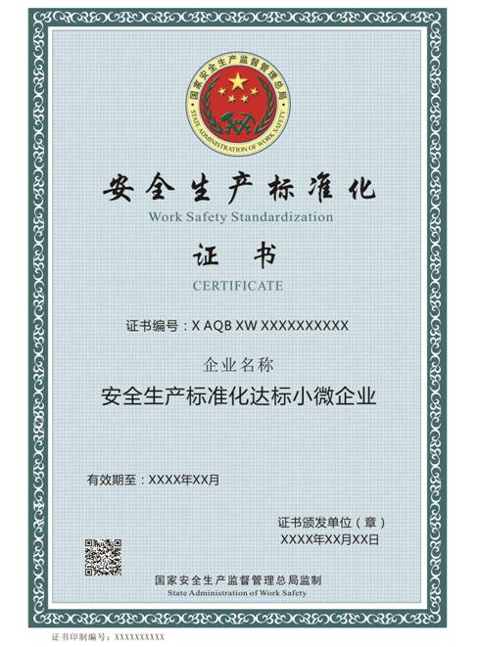

证书编号规则为：地区简称+字母“AQB”+“XW”+发证年度+顺序号。顺序号为6位数字，从000001开始顺序编号。

例：2014年的北京市小微企业安全生产标准化达标企业：京AQB XW 2014000001。

附件6

**小微企业安全生产标准化牌匾式样**

安全生产标准化

小微企业

**编号：**

**发证单位名称**

**年 月（有效期三年）**

国家安全生产监督管理总局监制

说明：

1.牌匾编号与证书编号一致。

2.发证时间与证书颁发时间中的年、月一致。